出会い

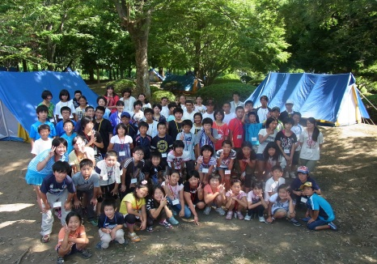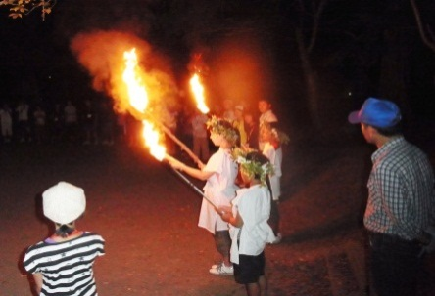
ふれあい

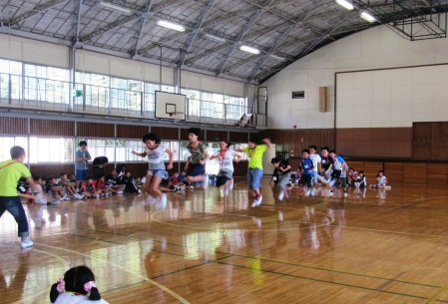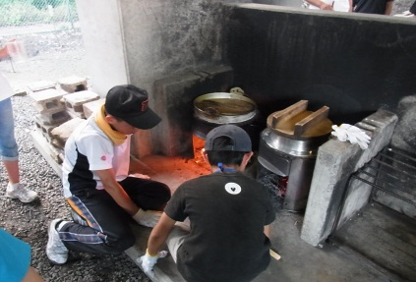

日時 ８月１日（金） ～ ３日（日）雨天決行（15:30 終了予定）
※7月２７日（日）に事前の説明会を実施します。参加者は必ず参加してください。
会 場 壬生町嘉陽が丘ふれあい広場
対象者 町内在住の小学４～６年生（定員４０名：申込多数の場合抽選）
◆宿泊研修の全日程に参加できる人が対象です
◆参加決定については、６月末までに申込者全員に直接通知します
参加費用 ４，０００円 ※８月１日受付時に集めます。
参加申込 下記申込書に記入して、各小学校に提出してください。
募集締め切り：６月１０日（火）
問合せ先 壬生町教育委員会生涯学習課社会教育係
T E L ：８１－１８７３ F A X ：８２－０９３５
E-mail：kyoiku@town.mibu.tochigi.jp
※１ 事前の説明会・キャンプ当日は必ず保護者の方が送迎してください。
※２ 主催者側で参加者を対象とした傷害保険に加入いたします。
感動体験

きりとり

参 加 申 込 書
《保護者》
ふ り が な |  |  | 電話番号
氏 名 | 印 |  | -
住所 | 〒 -
《参加者》
ふ り が な |  | 性別 |  | 学校名 |  | 学年
氏 名 |  |  |  |  |  | 年生

主催：壬生町子ども会育成会連絡協議会 壬生町教育委員会

